说 明 书 摘 要
本发明提供了一种基于大数据的耕地质量演变预测和产量估测方法。该方法包括：耕地质量演变预测模型和产量估测模型；依托多要素联网观测获取的大数据，明确耕地质量评价关键限制因子，利用长短期记忆神经网络模型（LSTM）重构近实时预测模型，构建耕地质量演变预测模型；通过地理加权回归（GWR）、机器学习等模型，明确耕地质量与产能提升的耦合关系，构建粮食产量估测模型。开展农艺措施的时空分析，揭示其对产能作用强度的空间尺度差异和空间异质性格局。

摘 要 附 图

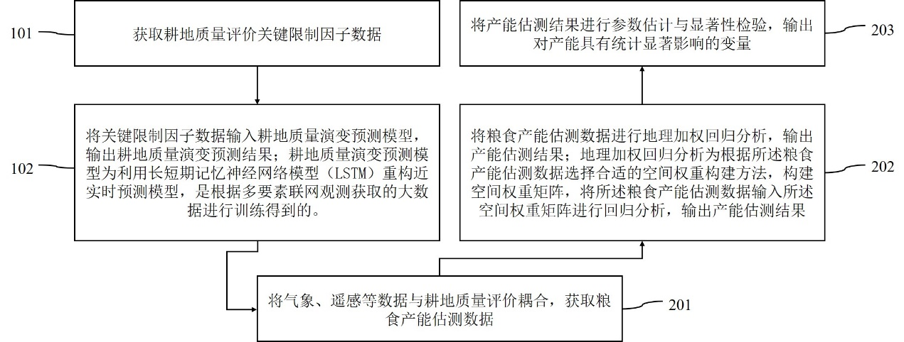

权 利 要 求 书
1、一种基于大数据的耕地质量演变预测和产量估测方法，其特征在于，包括：
基于大数据的耕地质量演变预测模型；
基于大数据耦合耕地质量的粮食产能估测模型；
2、根据权利要求1所述基于大数据的耕地质量演变预测模型，其特征在于，包括：
获取耕地质量评价的关键限制因子数据；
将所述耕地质量评价的关键限制因子数据输入基于大数据的耕地质量演变预测模型，输出对所述关键限制因子数据中耕地的质量评估结果；所述基于大数据的耕地质量演变预测模型为利用长短期记忆神经网络模型（LSTM）重构近实时预测模型，是根据多要素联网观测获取的大数据进行训练得到的。
3、根据权利要求2所述的基于大数据的耕地质量演变预测模型，其特征在于，将所述耕地质量评价的关键限制因子数据输入耕地质量演变预测模型，输出对所述关键限制因子数据中耕地的质量评估结果，包括：
将所述关键限制因子数据输入将所述特征信息输入输入LSTM层，输出带有长期依赖关系的特征信息；
将所述带有长期依赖关系的特征信息输入全连接层，输出耕地质量的评估结果。
4、根据权利要求3所述的基于大数据的耕地质量演变预测模型，其特征在于，将所述关键限制因子数据输入将所述特征信息输入输入LSTM层，输出带有长期依赖关系的特征信息，包括：
将所述特征信息和前一时刻的记忆细胞状态输入到遗忘门，添加对前一时刻记忆细胞状态的遗忘程度；
将所述特征信息和前一时刻的记忆细胞状态输入到输入门，添加当前时刻输入数据中有多少信息需要被添加到记忆细胞状态中；
将所述特征信息和前一时刻的记忆细胞状态输入到输出门，添加当前时刻记忆细胞状态中有多少信息需要输出到隐藏状态，输出带有长期依赖关系的特征信息。
5、根据权利要求3所述的基于大数据的耕地质量演变预测模型，其特征在于，将所述带有长期依赖关系的特征信息输入全连接层，输出耕地质量的评估结果，包括：
将所述带有长期依赖关系的特征信息输入，对输入进行线性变化，即权重矩阵相乘，并添加上偏置向量；
将所述线性变化结果通过激活函数进行处理，输出耕地质量的评估结果。
6、根据权利要求1至5中任一项所述的基于大数据的耕地质量演变预测模型，其特征在于，所述获取耕地质量评价的关键限制因子数据，包括：
获取气象数据，具体包括降水量数据与温度数据；
获取数字高程数据；
实地采样获取土壤数据，具体包括有效土层厚度、土壤有机质含量、土壤养分状况、土壤质地、障碍因素、土壤容重、耕层厚度、黑土层厚度、pH值、电导率、土体构型、含水量、全氮、有效磷、速效钾、水土保持系数；
获取人文指标数据，具体包括耕地投入、灌溉与连片度；
将所述所有数据进行预处理，按照时序转换为矩阵，即为所述耕地质量评价关键限制因子数据。
7、根据权利要求1所述基于大数据的基于大数据耦合耕地质量的粮食产能估测模型，其特征在于，包括：
获取粮食产能估测数据；
将粮食产能估测数据输入耦合耕地质量的粮食产能估测模型，输出粮食产能估测结果；所述的耕地质量演变预测模型为利用地理加权回归（GWR）构建产能估测模型，是根据多要素联网观测获取的大数据进行训练得到的。
8、根据权利要求7所述基于大数据耦合耕地质量的粮食产能估测模型，其特征在于，将粮食产能估测数据输入耦合耕地质量的粮食产能估测模型，输出粮食产能估测结果，包括：
使用构建的空间权重矩阵，对所述粮食产能估测数据进行地理加权回归分析、参数估计与显著性检验，输出每个地理位置的耕地产能估测结果。
9、根据权利要求8所述基于大数据耦合耕地质量的粮食产能估测模型，其特征在于，将所述产能结果进行参数估计与显著性检验，包括：
估计耕地产能与其他变量之间的回归系数，并进行参数的显著性检验，输出对产能具有统计显著影响的变量。
10、根据权利要求8所述基于大数据耦合耕地质量的粮食产能估测模型，其特征在于，根据所述粮食产能估测数据选择合适的空间权重构建方法，构建空间权重矩阵，包括：
根据所述粮食产能估测数据确定空间关联的度量方式，计算空间权重，标准化权重，构建权重矩阵，输出空间权重矩阵。
11、根据权利要求1、7至10中任一项所述基于大数据耦合耕地质量的粮食产能估测模型，其特征在于，所述获取粮食产能估测数据，包括：
获取气象数据，具体包括降水量、温度、风速、蒸散与全年日照时数数据；
实地采样获取土壤数据，具体包括土壤有机质含量、土壤养分状况、土壤质地、土壤容重、耕层厚度、黑土层厚度、pH值；
获取人文指标数据，具体包括粮食播种面积、有效灌溉率、农业劳动力、农机投入、农药使用量、薄膜使用量；
获取基于大数据的耕地质量演变预测方法得到的耕地质量评价结果数据；
将所述所有数据进行预处理，包括缺失值处理、异常值检测和处理等，确保数据的质量和完整性，即为所述粮食产能估测数据。
12、根据权利要求8所述基于大数据耦合耕地质量的粮食产能估测模型，其特征在于，将粮食产能估测数据输入耦合耕地质量的粮食产能估测模型，输出粮食产能估测结果，包括：
将所述基于大数据的耕地质量演变预测方法与粮食产能估测方法耦合，即将所述基于大数据的耕地质量演变预测方法输出耕地质量结果经过所述预处理与其他粮食产能估测数据结合输入粮食产能估测模型，输出粮食产能估测结果。

说 明 书

大数据驱动的耕地质量演变预测模型和产量估测方法

技术领域
本发明涉及数据科学和农业科学的交叉领域，尤其涉及农业生产与耕地保护，是一种依托大数据驱动的耕地质量演变预测与产量估测方法。

背景技术
东北黑土地是全球四大黑土区之一，是国家粮食安全的压舱石。但目前松嫩平原北部厚层黑土玉豆轮作区气候冷凉、土壤酸化、春旱频发；中部旱田坡耕地水蚀严重，水田土壤粘重，养分有效性差；南部瘠薄黑土区，土壤有机质低、耕层浅薄。针对上述问题，急需耕地质量/粮食产能的评估预测方法，为松嫩平原耕地质量与粮食产能双提升技术模式构建提供支，助力国家粮食安全。
但目前大尺度的耕地质量评价和粮食产能预测主要依赖于气象和遥感数据，在考虑影响因子方面相对单一，深度学习等新方法运用较少，缺少动态预测，并且未将耕地质量与产量估计建模结合，耕地质量和粮食产量提升关系不清晰。

发明内容
本发明提供了一种基于大数据的耕地质量演变预测与粮食产能估测方法，用以明确耕地质量与产能提升的耦合关系，构建松嫩平原不同区域耕地质量和粮食产能双提升技术模式，开展科技支撑的耕地质量与粮食产能双提升技术模式效果评价，服务于黑土地保护工程，助力国家粮食安全。
第一方面，本发明提供了一种基于大数据的耕地质量演变预测方法，包括：获取耕地质量评价关键限制因子数据；将关键限制因子数据输入耕地质量演变预测模型，输出耕地质量演变预测结果；所述的耕地质量演变预测模型为利用长短期记忆神经网络模型（LSTM）重构近实时预测模型，是根据多要素联网观测获取的大数据进行训练得到的。
根据本发明提供的一种基于大数据的耕地质量演变预测方法，将关键限制因子数据输入耕地质量演变预测模型，输出耕地质量演变预测结果，包括：将所述关键限制因子数据输入特征提取层，输出各所述关键限制因子数据的特征信息；将所述特征信息输入输入LSTM层，输出带有长期依赖关系的特征信息；将所述带有长期依赖关系的特征信息输入全连接层，输出耕地质量的评估结果。
根据本发明提供的一种基于大数据的耕地质量演变预测方法，将所述特征信息输入LSTM层，输出带有长期依赖关系的特征信息，包括：将所述特征信息和前一时刻的记忆细胞状态输入到遗忘门，添加对前一时刻记忆细胞状态的遗忘程度；将所述特征信息和前一时刻的记忆细胞状态输入到输入门，添加当前时刻输入数据中有多少信息需要被添加到记忆细胞状态中；将所述特征信息和前一时刻的记忆细胞状态输入到输出门，添加当前时刻记忆细胞状态中有多少信息需要输出到隐藏状态，输出带有长期依赖关系的特征信息。
根据本发明提供的一种基于大数据的耕地质量演变预测方法，将所述带有长期依赖关系的特征信息输入全连接层，输出对耕地质量的评估结果，包括：将所述带有长期依赖关系的特征信息输入，对输入进行线性变化，即权重矩阵相乘，并添加上偏置向量；将所述线性变化结果通过激活函数进行处理，输出耕地质量的评估结果。
根据本发明提供的一种基于大数据的耕地质量演变预测方法，所述获取耕地质量评价关键限制因子数据，包括：获取气象数据，具体包括降水量数据与温度数据；获取数字高程数据；实地采样获取土壤数据，具体包括有效土层厚度、土壤有机质含量、土壤养分状况、土壤质地、障碍因素、土壤容重、耕层厚度、黑土层厚度、pH值、电导率、土体构型、含水量、全氮、有效磷、速效钾、水土保持系数；获取人文指标数据，具体包括耕地投入、灌溉与连片度；将所述所有数据进行预处理，按照时序转换为矩阵，即为所述耕地质量评价关键限制因子数据。
第二方面，本发明还提供一种基于大数据耦合耕地质量的粮食产能估测方法，包括：获取粮食产能估测数据；将粮食产能估测数据输入耦合耕地质量的粮食产能估测模型，输出粮食产能估测结果；所述的耕地质量演变预测模型为利用地理加权回归（GWR）构建产能估测模型，是根据多要素联网观测获取的大数据进行训练得到的。
根据本发明提供的一种基于大数据的粮食产能估测方法，将粮食产能估测数据输入耦合耕地质量的粮食产能估测模型，输出粮食产能估测结果，包括：使用构建的空间权重矩阵，对所述粮食产能估测数据进行地理加权回归分析、参数估计与显著性检验，输出每个地理位置的耕地产能估测结果。
根据本发明提供的一种基于大数据的粮食产能估测方法，将所述粮食产能估测数据与构建的空间权重矩阵结合进行地理加权回归分析，输出产能结果，包括：根据所述粮食产能估测数据选择合适的空间权重构建方法，构建空间权重矩阵，将所述粮食产能估测数据输入所述空间权重矩阵进行回归分析，输出产能结果。
根据本发明提供的一种基于大数据的粮食产能估测方法，将所述产能结果进行参数估计与显著性检验，包括：估计耕地产能与其他变量之间的回归系数，并进行参数的显著性检验，输出对产能具有统计显著影响的变量。
根据本发明提供的一种基于大数据的粮食产能估测方法，根据所述粮食产能估测数据选择合适的空间权重构建方法，构建空间权重矩阵，包括：根据所述粮食产能估测数据确定空间关联的度量方式，计算空间权重，标准化权重，构建权重矩阵，输出空间权重矩阵。
根据本发明提供的一种基于大数据的粮食产能估测方法，所述获取粮食产能估测数据，包括：获取气象数据，具体包括降水量、温度、风速、蒸散与全年日照时数数据；实地采样获取土壤数据，具体包括土壤有机质含量、土壤养分状况、土壤质地、土壤容重、耕层厚度、黑土层厚度、pH值；获取人文指标数据，具体包括粮食播种面积、有效灌溉率、农业劳动力、农机投入、农药使用量、薄膜使用量；获取基于大数据的耕地质量演变预测方法得到的耕地质量评价结果数据；将所述所有数据进行预处理后，包括缺失值处理、异常值检测和处理等，确保数据的质量和完整性，即为所述粮食产能估测数据。
根据本发明提供的一种基于大数据的粮食产能估测方法，将粮食产能估测数据输入耦合耕地质量的粮食产能估测模型，输出粮食产能估测结果，包括：将所述基于大数据的耕地质量演变预测方法与粮食产能估测方法耦合，即将所述基于大数据的耕地质量演变预测方法输出耕地质量结果经过所述预处理与其他粮食产能估测数据结合输入粮食产能估测模型，输出粮食产能估测结果。

附图说明
为了更清楚地说明本发明或现有技术中的技术方案，下面将对实施例或现有技术描述中所需要使用的附图作一简单地介绍，显而易见地，下面描述中的附图是本发明的一些实施例，对于本领域普通技术人员来讲，在不付出创造性劳动的前提下，还可以根据这些附图获得其他的附图。
图1是本发明提供的基于大数据的耕地质量演变预测方法的一些实施例的流程示意图；
图2是本发明提供的基于大数据耦合耕地质量的产量估测方法的一些实施例的流程示意图；

具体实施方式
为使本发明的目的、技术方案和优点更加清楚，下面将结合本发明中的附图，对本发明中的技术方案进行清楚、完整地描述，显然，所描述的实施例是本发明一部分实施例，而不是全部的实施例。基于本发明中的实施例，本领域普通技术人员在没有作出创造性劳动前提下所获得的所有其他实施例，都属于本发明保护的范围。
当前，我国在大尺度耕地质量评价与粮食产能预测方面，对影响因子的考量尚显单薄，缺乏多元化新方法的运用。同时，在动态预测方面存在明显不足，未能将耕地质量与产量估计有效结合建模，导致耕地质量与粮食产量提升之间的关联关系不够明晰。
下面将参考附图并结合实施例来详细说明本发明。
请参阅图1，图1是本发明提供的基于大数据的耕地质量演变预测方法的一些实施例的流程示意图。如图1所示，该基于大数据的耕地质量演变预测方法，包括以下步骤：
步骤101，获取耕地质量评价关键限制因子数据。
步骤102，将耕地质量评价关键限制因子数据输入耕地质量演变预测模型，输出对耕地质量评估的结果。
在一些实施例中，在步骤101中，输入的耕地质量关键限制因子可以适当变化，但确保数据较为全面地涵盖气象、高程、土壤以及人文数据。作为示例，耕地质量评价关键限制因子数据可以是包括降水量、温度、数字高程、有效土层厚度、土壤有机质含量、土壤养分状况、土壤质地、障碍因素、土壤容重、耕层厚度、黑土层厚度、pH值、电导率、土体构型、含水量、全氮、有效磷、速效钾、水土保持系数、耕地投入、灌溉与连片度在内预处理后的矩阵。
在一些实施例中，在步骤102中，耕地质量演变预测模型可以包括堆叠LSTM、多尺度LSTM，同样可以引入注意力机制帮助模型更好地关注耕地质量演变中的重要特征和关键时刻，与机器学习模型进行融合综合利用各个模型的优势。作为示例，耕地预测模型可以采用基础长短期记忆神经网络模型（LSTM）。
本发明一些实施例公开的基于大数据的耕地质量演变预测方法，通过获取耕地质量评价关键限制因子数据，将关键限制因子数据输入特征提取层，输出各所述关键限制因子数据的特征信息；将特征信息和前一时刻的记忆细胞状态输入到遗忘门，添加对前一时刻记忆细胞状态的遗忘程度，将特征信息和前一时刻的记忆细胞状态输入到输入门，添加当前时刻输入数据中有多少信息需要被添加到记忆细胞状态中，将特征信息和前一时刻的记忆细胞状态输入到输出门，添加当前时刻记忆细胞状态中有多少信息需要输出到隐藏状态，输出带有长期依赖关系的特征信息；将带有长期依赖关系的特征信息进行线性变化，添加上偏置向量；将线性变化结果通过激活函数进行处理，输出耕地质量的评估结果。本发明通过多元大数据输入，解决了影响因子考虑单一问题，通过采用长短期记忆神经网络模型（LSTM）解决耕地质量评估方法传统以及动态监测缺乏的问题。
在本发明的一些实施例中，在通过耕地质量演变预测模型对目标耕地进行耕地质量演变预测前，还需要对耕地质量演变预测模型进行训练。可以将耕地质量评价关键限制因子样本数据划分为训练集和测试集；使用训练集对耕地质量演变预测模型进行训练，优化模型参数，以最小化预测误差，在训练过程中可以采用交叉验证等技术来评估模型的性能；使用测试集对训练好的模型进行评估，计算模型在预测未来耕地质量方面的准确性和效果，可以采用各种评估指标，如均方误差（Mean Squared Error, MSE）、均方根误差（Root Mean Squared Error, RMSE）等来评估模型的预测性能；根据调整参数后的耕地质量演变预测模型在测试集上的测试结果，得到训练好的建筑物识别模型。本发明对训练集和测试集的比例划分不作限定，通常可以按照时间顺序划分，保证训练集包含历史数据，测试集包含未来数据。
下面对本发明提供的基于大数据耦合耕地质量的产量估测方法进行描述，下文描述的产量估测方法耦合了上文描述的基于大数据的耕地质量演变预测模型耕地质量演变预测结果。
请参阅图2，图2是本发明提供的基于大数据耦合耕地质量的产量估测方法的一些实施例的流程示意图。如图2所示，该基于大数据的产量估测方法，包括以下步骤：
步骤201，将气象、遥感等数据与耕地质量评价耦合，获取粮食产能估测数据。
步骤202，将粮食产能估测数据进行地理加权回归分析，输出产能估测结果。
步骤203，将产能估测结果进行参数估计与显著性检验。
在一些实施例中，在步骤201中，获取的粮食产能估测数据中气象、遥感等数据可以适当调整，但需包括气象、土壤与人文指标，最重要的是不能缺少耕地质量演变预测结果。上述所有数据进行预处理后，包括缺失值处理、异常值检测和处理等，确保数据的质量和完整性，即为粮食产能估测数据。作为示例，粮食产能估测数据可以是包括降水量、温度、风速、蒸散、全年日照时数数据、土壤有机质含量、土壤养分状况、土壤质地、土壤容重、耕层厚度、黑土层厚度、pH值、粮食播种面积、有效灌溉率、农业劳动力、农机投入、农药使用量与薄膜使用量在内的预处理后与耕地质量演变预测结果耦合的数据。
在一些实施例中，在步骤202中，进行地理加权回归分析需要构建合适的空间权重矩阵，可选地，常见的距离包括：欧几里得距离、曼哈顿距离、切比雪夫距离、闵可夫斯基距离与网络距离；同样常见的空间权重矩阵计算方法包括：最近邻法、核密度法、反距离法，均可选择替换。作为示例，距离选择可以为欧几里得距离，空间权重矩阵计算方法可以为最近邻法。
在一些实施例中，在步骤203中，将对估测结果进行参数估计与显著性检验，以验证模型的拟合度和参数的统计显著性。可选地，参数估计与显著性检验可以是贝叶斯方法，也可以是t检验、F检验等等，没有明确的方法要求。作为示例，参数估计可以选择最小二乘法，显著性检验可以是t检验。
本发明一些实施例公开的基于大数据耦合耕地质量的产量估测方法，通过获取粮食产能估测数据；根据粮食产能估测数据确定空间关联的度量方式，计算空间权重，标准化权重，构建权重矩阵，输出空间权重矩阵；将粮食产能估测数据输入空间权重矩阵进行回归分析，输出产能结果；估计耕地产能与其他变量之间的回归系数，并进行参数的显著性检验，输出对产能具有统计显著影响的变量。本发明通过将耕地质量演变预测模型的结果与其他产能估测数据耦合，解决了未能将耕地质量与产量估计有效结合建模，导致耕地质量与粮食产量提升之间的关联关系不够明晰的问题。
最后应说明的是：以上实施例仅用以说明本发明的技术方案，而非对其限制；尽管参照前述实施例对本发明进行了详细的说明，本领域的普通技术人员应当理解：其依然可以对前述各实施例所记载的技术方案进行修改，或者对其中部分技术特征进行等同替换；而这些修改或者替换，并不使相应技术方案的本质脱离本发明各实施例技术方案的精神和范围。

说 明 书 附 图

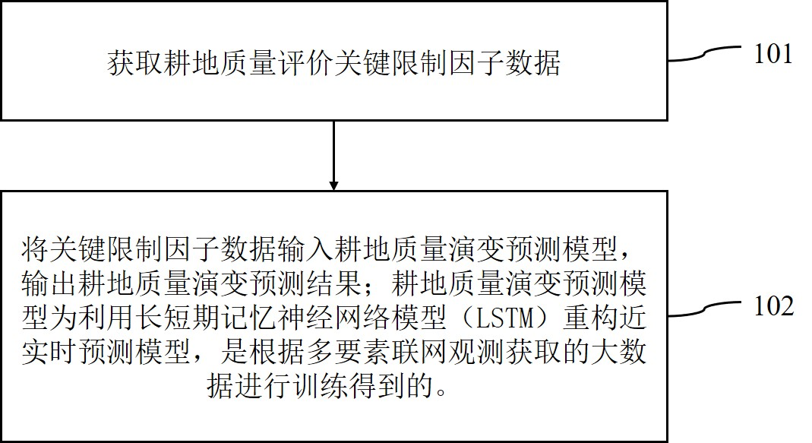
图1

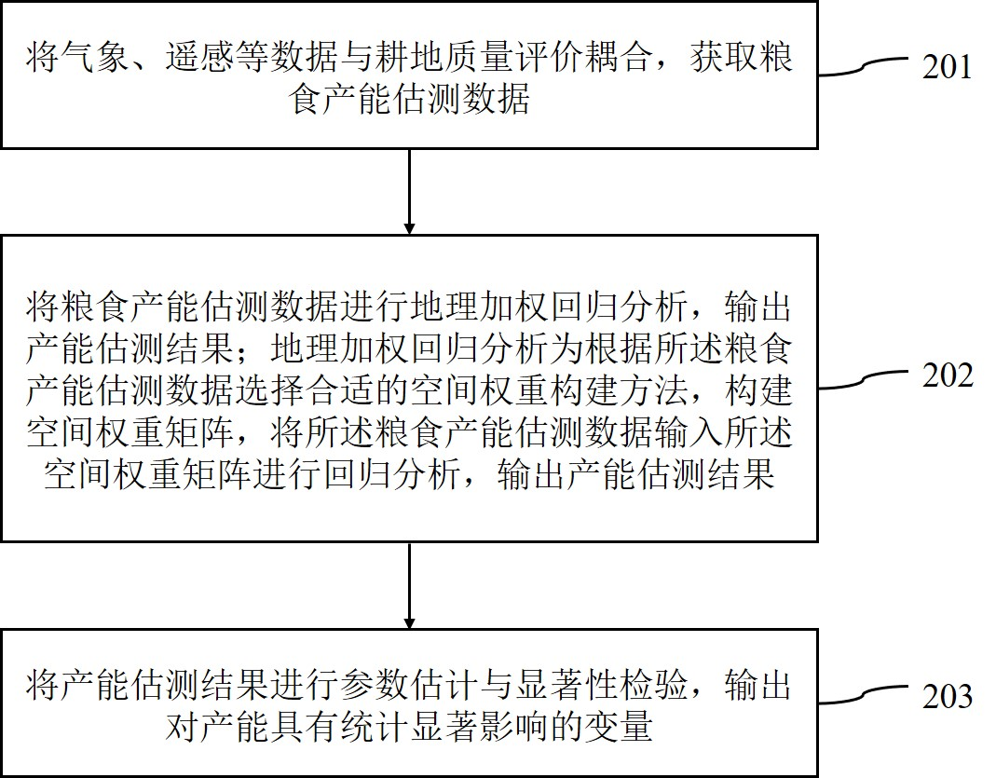
图2

